краснодарский край

МУПУКС

НОВОКУБАНСКОГО РАЙОНА

ОБОСНОВАНИЕ

необходимости получения разрешения на отклонение от  
предельных параметров при переводе здания сезонного  
пользования в индивидуальный жилой дом  
на земельном участке по адресу:  
г. Новокубанск, с/т «Кубань», ул. Садовая, 117

2413-1021-0

КРАСНОДАРСКИЙ КРАЙ  
МУПУКС

НОВОКУБАНСКОГО РАЙОНА

Заказчик: гр. Шабанова З.М.

ОБОСНОВАНИЕ

необходимости получения разрешения на отклонение от  
предельных параметров при переводе здания сезонного  
пользования в индивидуальный жилой дом  
на земельном участке по адресу:  
г. Новокубанск, с/т «Кубань», ул. Садовая, 117

2413-1021-0

Директор

ГИЛ

Инженер



НОРМОКОНТРОЛЬ . СОГЛАСОВАНО

2

я

а

КРАСНОДАРСКИЙ КРАЙ  
МУПУКС

НОВОКУБАНСКОГО РАЙОНА  
Член СРО союз «РОПК» СРО-П-034-12Ю2009  
Местонахождение: 352240, г. Новокубанск, ул. Лермонтова, 63

Тел. 8(86195)31050

от 18.10.2021г. №2413

ОБОСНОВАНИЕ

необходимости получения разрешения на отклонение от  
предельных параметров при переводе здания сезонного  
пользования в индивидуальный жилой дом  
на земельном участке по адресу:  
г. Новокубанск, с/т «Кубань», ул. Садовая, 117

Пояснительная записка

Земельный участок площадью 501 кв.м, с кадастровым номером  
23:21:0401012:198, расположен по адресу: г. Новокубанск, с/т «Кубань», ул.  
Садовая, 117, принадлежит на праве собственности гр. Шабановой Зое  
МИхайловне, о чем сделана запись в Едином государственном реестре № 23-  
23-09/048/2009-382. На данном земельном участке расположен объект

|  |  |  |  |  |  |
| --- | --- | --- | --- | --- | --- |
|  |  |  |  |  |  |
|  |  |  |  |  |  |
| Изм. | Кол. | Лист | № док. | ЭД>ДП- 1 | Дата |
| Разработал | | Кравченко | |  | 10.21 |
|  | |  | |  |  |
|  | |  | |  |  |
| H. контр. | | Кедя | |  | 10.21 |
| ГИЛ | | Кедя | | ш | 10.21 |

2413-1021 -0

|  |  |  |  |
| --- | --- | --- | --- |
|  | Стадия | Лист | Листов |
|  | п | 1 | 9 |
| Общая пояснительная записка | МУПУКС | | |
|  | Новокубанского района | | |

'tS

С5

К

НОРМОКОНТРОЛЬ I X СОГЛАСОВАНО



о



капитального строительства - строение сезонного проживания (садовый дом),  
который в настоящее время эксплуатируется как индивидуальный жилой дом.

Согласно правил землепользования и застройки Новокубанского  
городского поселения Новокубанского района (далее ПЗЗ), утвержденными  
решением Совета Новокубанского городского поселения Новокубанского  
района от 01.08.2014 г. № 585 «Об утверждении Правил землепользования и  
застройки территории Новокубанского городского поселения Новокубанского  
района Краснодарского края», в редакции от 23.04.2021 г. № 236 «О внесении  
изменений в решение Совета Новокубанского городского поселения  
Новокубанского района от 01.08.2014 г. № 585 «Об утверждении Правил  
землепользования и застройки территории Новокубанского городского  
поселения Новокубанского района Краснодарского края», установлен  
градостроительный регламент, в соответствии с которым данный земельный  
участок расположен в территориальной зоне Ж-СНТ - зона садоводческих,  
огороднических или дачных некоммерческих объединений граждан. Зона  
садоводческих некоммерческих товариществ на садоводства Ж-СНТ  
предназначена для размещения садовых участков с правом возведения жилых  
строения, используемых населением в целях отдыха и выращивания  
сельскохозяйственных культур, где установлены следующие предельные  
(минимальные и (или) максимальные) размеры земельных участков и  
предельные параметры разрешенного строительства или реконструкции  
объектов капитального строительства:

1. минимальная/максимальная площадь земельных участков - 300-1000

кв.м;

1. минимальная ширина вдоль фронта улицы -12 м;
2. минимальные отступы от границ земельных участков в целях  
   определения мест допустимого размещения зданий, строений, сооружений - от

|  |  |  |  |  |  |  |  |  |  |
| --- | --- | --- | --- | --- | --- | --- | --- | --- | --- |
|  |  |  |  | Л | 0 |  |  |  | Лист |
|  |  |  |  | Р |  | ' |  | 2413-1021-0 | 2 |
| Изм. | Кол. | Лист | №док | ПоН | | | Дата |

НОРМОКОНТРОЛЬ , СОГЛАСОВАНО

1

красной линии улиц - 5,0 м в новых микрорайонах; по линии существующей  
застройки в застроенной территории;

1. минимальные отступы от границ земельных участков в целях  
   определения мест допустимого размещения зданий, строений, сооружений - от  
   красных линий проездов - 0,0 м в новых микрорайонах; по линии  
   существующей застройки в застроенной территории;
2. минимальные отступы от границ земельных участков в целях  
   определения мест допустимого размещения зданий, строений, сооружений - от  
   границ смежных земельных участков - 0,0 м при блокировке; в иных случаях -  
   3,0 м;
3. максимальное количество надземных этажей зданий - 3;
4. максимальная высота зданий от уровня земли до уровня верха  
   перекрытия последнего этажа - 20 м;
5. максимальный процент застройки - 50%.

В связи с необходимостью улучшения жилищных условий и перевода  
объекта недвижимости жилого назначения сезонного проживания в  
полноценное всесезонное проживание со статусом индивидуальный жилой дом,  
запланировано переустройство данного строения; при этом, новый статус  
(индивидуальный жилой дом) рассматриваемого строения затронет предельно  
разрешенные параметры размещения объектов ИЖС на земельных участках,  
установленные градостроительными регламентами.

Расчетные технико-экономические показатели переводимого  
строения в индивидуальный жилой дом составят:

* площадь застройки - 61,6 кв.м;
* общая площадь - 51,5 кв.м;
* жилая площадь - 25,3 кв.м;

|  |  |  |  |  |  |  |  |
| --- | --- | --- | --- | --- | --- | --- | --- |
|  |  |  |  |  |  |  |  |
|  |  |  |  | 1Р |  | 7 |  |
| Изм. | Кол. | Лист | №док | По А' | | | Да ха |

НОРМОКОНТРОЛЬ I Ч СОГЛАСОВАНО

щ

S3

а:

1

'О

а

|

О-

8

* площадь здания (площадь, определенная в соответствии с  
  требованиями, утвержденными приказом Минэкономразвития № 90 от  
  01.03.2016 г.) - 54,8 кв.м;
* строительный объем -185,0 куб.м;
* максимальная высота - 5,50 м;
* количество этажей - 1, в том числе подземных - 0;
* этажность -1;
* функциональное назначение - индивидуальный жилой дом.

Планируемый к переводу объект недвижимости возводился в 1992 году  
как садовый дом сезонного проживания без учета градостроительных отступов  
от межевых границ земельного участка; при этом при переустройстве под  
объект всесезонного проживания и дальнейшей эксплуатации в статусе  
индивидуального жилого дома, его расположение превышает предельные  
параметры градостроительных регламентов, а именно на расстоянии 1,3 м от  
межевой границы с соседним земельным участком по ул. Садовая, 116 (по  
нормативу не менее 3,0 м) и на расстоянии 2,7 м от фасадной межевой границы  
по ул. Садовая (по нормативу не менее 5,0 м). Данный объект зарегистрирован  
как объект недвижимости в Едином государственном реестре с кадастровым  
номером 23:21:0401012:1058 от 07.08.2013 г. Согласно ст. 36 п. 9  
Градостроительного кодекса Российской Федерации, реконструкция (в данном  
случае - перевод из строения сезонного проживания в индивидуальный жилой  
дом всесезонного проживания) объектов капитального строительства,  
предельные параметры которых не соответствуют градостроительному  
регламенту, осуществляется только путем приведения таких объектов в  
соответствие с градостроительным регламентом или путем уменьшения их  
несоответствия предельным параметрам разрешенного строительства. Ввиду  
невозможности сохранения целостности здания при соблюдении

|  |  |  |  |  |  |  |  |  |
| --- | --- | --- | --- | --- | --- | --- | --- | --- |
|  |  |  |  | J) | - |  |  | Лист |
|  |  |  |  |  | / |  | 2413-1021-0 | 4 |
| Изм. | Кол. | Лист | №док | Подк | | Да1а |

НОРМОКОНТРОЛЬ ч СОГЛАСОВАНО

щ.

to

Ж

а

I

уо

cq

а

1

предельных параметров разрешенного строительства, приведение в  
соответствие с градостроительным регламентом в части минимального  
отступа зданий от границ смежных участков невыполнимо. Перевод будет  
производиться путем уменьшения несоответствий градостроительному  
регламенту и упорядочения архитектурного решения.

При этом, геометрические параметры переводимого объекта  
недвижимости изменяться не будут, а существующие параметры и состав  
помещений соответствуют требованиям СП 55.13330.2016 «Дома жилые  
одноквартирные», с учетом нормируемых условий для проживания и  
микроклимата жилых помещений.

Обоснование

Идентификация здания согласно со ст. 4 Федерального закона от  
30.12.2009 г. № 384-ФЗ «Технический регламент о безопасности зданий и  
сооружений»:

1. назначение - индивидуальный жилой дом;
2. принадлежность к объектам транспортной инфраструктуры и к другим  
   объектам, функционально-технологические особенности которых влияют на  
   безопасность - не принадлежит;
3. возможность опасных природных процессов и явлений, а также  
   технологических воздействий на территории, на которой будут осуществляться  
   строительство, реконструкция (переустройство) и эксплуатация здания или  
   сооружения - расчетная сейсмичность площадки - 7 баллов;
4. принадлежность к опасным производственным объектам - не  
   принадлежит;
5. пожарная и взрывопожарная опасность - класс функциональной  
   пожарной опасности - Ф 1.4;

|  |  |  |  |  |  |  |
| --- | --- | --- | --- | --- | --- | --- |
|  |  |  |  |  | У |  |
|  |  |  |  |  |  |  |
| Изм. | Кол. | Лист | №док | Подл}. ' | | Дата |

НОРМОКОНТРОЛЬ \ СОГЛАСОВАНО

чб

Ж

1. наличие помещений с постоянным пребыванием людей - для  
   постоянного проживания;
2. уровень ответственности - нормальный.

Согласно пункту 7.9 СП 55.13330.2016 «Дома жилые

одноквартирные», степень огнестойкости и класс конструктивной  
пожарной опасности не нормируются для одноэтажных и двухэтажных  
домов. Согласно пункту 4.13 СП 4.13130.1016 «Системы противопожарной  
защиты. Ограничение распространения пожара на объектах защиты.  
Требования к объемно-планировочным и конструктивным решениям»,  
противопожарные расстояния между домами, домами и хозяйственными  
постройками на соседних участках не нормируются при применении  
противопожарных стен в соответствии с пунктом 4.11 (выше указанного  
СП) и возведение домов, хозяйственных построек на смежных земельных  
участках допускается без противопожарных разрывов по взаимному  
согласию собственников (домовладельцев). Подъезд пожарных  
автомобилей к планируемому объекту ИЖС предусмотрен с ул. Садовая.  
Рассматриваемое здание не ограничивает доступ пожарных автомобилей к  
существующим объектам капитального строительства на соседних  
земельных участках.

В соответствии с графическим приложением к настоящему обоснованию  
(схема планировочной организации земельного участка), существующее  
расположение реконструируемого (переустраиваемого) здания позволяет  
обеспечить объемно-планировочные решения в соответствии с требованиями к  
инсоляции согласно СанПиН 2.2.1/2.1.1.1076-01 «Гигиенические требования к  
инсоляции и солнцезащите помещений жилых и общественных зданий и  
территорий».

*А*

|  |  |  |  |  |  |
| --- | --- | --- | --- | --- | --- |
|  |  |  |  | J / |  |
|  |  |  |  |  |  |
| Изм. | Кол. | Лист | №док | Пода. | Дата |

НОРМОКОНТРОЛЬ Ч СОГЛАСОВАНО



Участок расположен вне зон, на которые распространяются  
градостроительные, санитарно-защитные, охранные или иные ограничения.

Согласно СанПиН 2.2.1/2.1.1.1200-03 «Санитарно-защитные зоны и  
санитарная классификация предприятий, сооружений и иных объектов»,  
санитарно-защитные зоны для переустраиваемого здания на рассматриваемом  
земельном участке, не предусматриваются, так как планируемый  
индивидуальный жилой дом не является источником воздействия на среду  
обитания и здоровье человека.

С учетом того, что данный объект недвижимости уже возведен,  
зарегистрирован в ЕГРН (кадастровый номер 23:21:0401012:1058 от  
07.08.2013 г) и является объектом капитального строительства, где его  
перенос будет составлять несоизмеримый ущерб при дальнейшей  
эксплуатации (конструкция фундамента выполнена из монолитного  
железобетона и имеет прочную связь с землей, а наружные стены  
выполнены из кирпича на песчано-цементном растворе), а также с  
соблюдением требований технических регламентов, СП, СанПиН, без  
ограничений использования земельного участка, то возможно сохранить  
его расположение от межевой границы с соседним земельным участком на  
расстоянии 1,3 м и от фасадной межевой границы по ул. Садовая на  
расстоянии 2,7 м.

Необходимое отклонение от предельных параметров разрешенного  
строительства должно осуществляться при согласии всех заинтересованных  
лиц, через проведение процедуры публичных слушаний в органах местного  
самоуправления.

|  |  |  |  |  |  |  |  |
| --- | --- | --- | --- | --- | --- | --- | --- |
|  |  |  |  | ш |  |  | Лист |
|  |  |  |  |  |  | 2413-1021-0 | 7 |
| Изм. | Кол. | Лист | №док | Подл. | Дата |

НОРМОКОНТРОЛЬ л СОГЛАСОВАНО

S3

Приложения:

1. Выписка СРО МУП УКС Новокубанского района.
2. Схема планировочной организации земельного участка на  
   топографической съемке М1:500.

Л

|  |  |  |  |  |  |  |  |  |
| --- | --- | --- | --- | --- | --- | --- | --- | --- |
|  |  |  |  |  | |  |  | Лист |
|  |  |  |  | щ | УГ |  | 2413-1021-0 | 8 |
| Изм. | Кол. | Лист | №док | По | (П. | Дата |  |

НОРМОКОНТРОЛЬ I \ СОГЛАСОВАНО

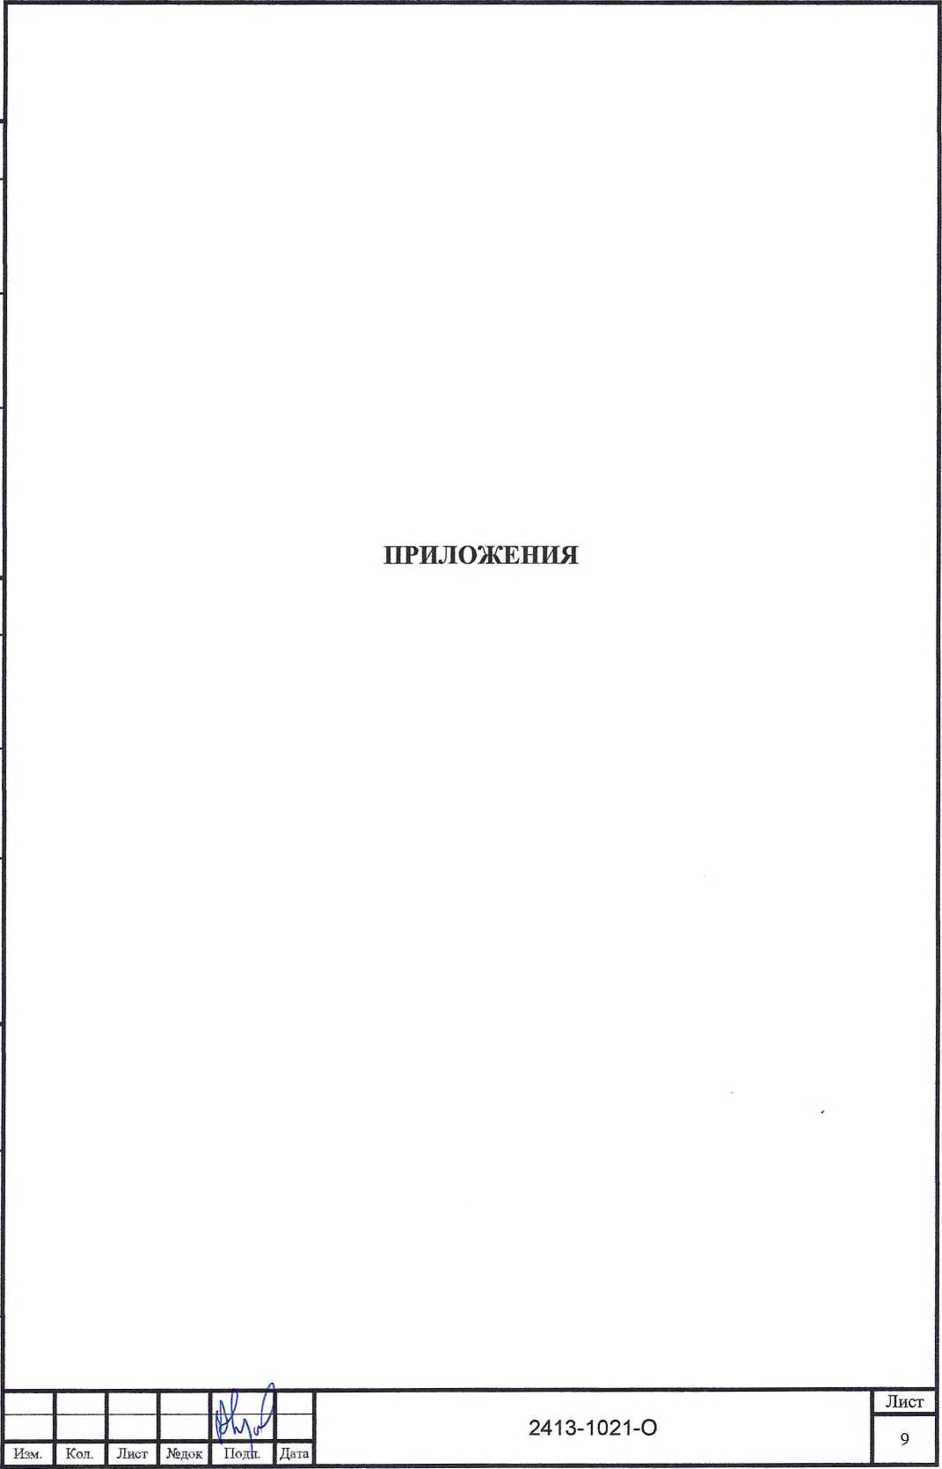

Фирма выпи ски утверждена  
приказом Ростехнадзора от 04.03.2019X9 86

ВЫПИСКА

ИЗ РЕЕСТРА ЧЛЕНОВ САМОРЕГУЛИРУЕМОЙ ОРГАНИЗАЦИИ

08.06.2021 293

(дата) (номер)

Союз «Региональное объединение проектировщиков Кубани» саморегулируемая организация

('Союз "РОГЖ" СРО)

(полное и сокращенное наименование саморегулируемой организации)

Саморегулируемая организация, основанная на членстве лид, осуществляющих подготовку

проектной документации

(вид саморегулируемой организации)

Россия, 350000. г. Краснодар, ул. "Красноармейская, д. 68. оф. 2Ш. ^p://[www.sropk.ru/](http://www.sropk.ru/).

mfo@sropk.m

(адрес места нахождения саморегулируемой организации, адрес официального сайта в информационно-  
телекоммуникационной сети "Интернет", адрес электронной почты)

СРО-П-034-12Ю2009

(регистрационный номер записи в государственном реестре саморегулируемых организаций)

выдана: МУнигтиттльное унитарное предприятие “Управление капитального строительства

Новокубанского района"

(фамилия, имя (в случае, если имеется) отчество заявителя - физического лица или полное наименование заявителя -

юридического лица)

|  |  |
| --- | --- |
| Наименование Сведения | |
| 1. Сведения о члене саморегулируемой организации: | |
| 1.1 Полное и (в случае, если имеется) сокращенное наименование юридического лица или фамилия, имя, (в случае, вали имеется) отчество индивидуального предпринимателя | Муниципальное унитарное предприятие "Управление капитального отр оительстваН ов о кубанского района" МУП "УКС Новокубанского района" |
| 1.2 Идентификационный номер налогоплательщика (ИНН) | 2343009940 |
| 1.3 Основной государственный регистрационный номер (ОГРН) или основной государственный регистрационный номер индивидуального предпринимателя (О! РНИ11) | 1162372050983 |
| 1.4 Адрес места нахождения юридического лица | Российская Федерация, 352240, Краснодарский край, г. Новокубанск, у'л. Советская, д. 82 |
| 1.5 Место фактического осуществления деятельности (только для индивидуального предпринимателя) |  |
| 2. Сведения о членстве индивидуального предпринимателя или юридического лица в саморегулируемой организации: | |
| 2.1 Регистрационный номер члена в реестре членов саморегулируемой организации | 175 |
| 2.2 Дата регистрации юридического лица или индивидуального  предпринимателя в реестре членов саморегулируемой организации  (число, месяц, год) | 18.11.2010 |
| 2.3 Пата (число, месяц- гол) и номео цешения о ггаиеме в члены саморегулируемой организации | .18.11,201 0. Протокол №45 |
| 2.4 Дата вступления в салу' решения о приеме в члены саморегулируемой организации (число, месяц, год) | 18.11.2010 |

2.5 Дата прекращения членства в саморегулируемой организации (число,  
месяц, год)

2.6 Основания прекращения членства в саморегулируемой организации

3. Сведения о наличии у члена саморегулируемой организации права выполнения работ:

3.1 Дата, с которой член саморегулируемой организации имеет право выполнять инженерные изыскания,

осуществлять подготовку проектной документапни. строительство, реконструкцию, капитальный ремонт,  
снос объектов капитального строительства по договору подряда на выполнение инженерных изысканий,  
подготовку' проектной документации, по договору строительного подряда, по договору подряда на

|  |  |  |
| --- | --- | --- |
| в отношении объектов капитального строительства (кроме особо опасных, технически сложных и уникальных объектов, объектов использования атомной энергии) | в отношении особо опасных, технически сложных и уникальных объектов капитального строительства (кроме объектов . использования атомной энергии) | в отношении объектов использования атомной энергии |
| 18.11.2010 | - | - |

3.2 Сведения об уровне ответственности члена саморегулируемой организации по обязательствам по договору  
подряда на выполнение инженерных изысканий, подготовку проектной документапни. по договору  
строительного подряда, по договору подряда на осуществление сноса, и стоимости работ по одному договору,

|  |  |  |
| --- | --- | --- |
| а) первый | ✓ | не превышает 25 000 000 (двадцать пять миллионов) рублей. |
| б) второй |  | не превышает 50 000 000 (пятьдесят миллионов) рублей |
| в) третий |  | не превышает 300 000 000 (трехсот миллионов) рублей. |
| г) четвертый |  | составляет 300 000 000 (триста миллионов) рублей и более. |

3.3 Сведения об уровне ответственности члена саморегулируемой организации по обязательствам по договору  
подряда на выполнение инженерных изысканий, подготовку проектной документации, по договору  
строительного ппдряда, по. договору пплряда-на осуществление. снпса^заюлолаемым.с. использованием,  
конкурентных способов заключения договоров, в соответствии с которым указанным членом внесен взнос в

|  |  |  |
| --- | --- | --- |
| а) первый |  | не превышает 25 000 000 (Двадцать пять миллионов) рублей. |
| б) второй |  | не превышает 50 000 000 (Пятьдесят миллионов) рублей. |
| в) третий |  | не превышает 300 000 000 (Триста миллионов) рублей. |
| г) четвертый |  | составляет 300 000 000 (Триста миллионов) рублей и более. |

**4**. Сведения о приостановлении права выполнять инженерные изыскания, осуществлять подготовку  
проектной документации, строительство, реконструкцию, капитальный ремонт, снос объектов  
**капитального строительства:**

4.1 Дата, с которой приостановлено право выполнения работ (число,  
месяц, год)

Отсутствует

4.2 Срок, на который приостановлено право выполнения раоот

Отсутствует

Директор



В.Н. Малюк

М.П.

1. Все размера дана б метрах
2. Кадастробай номер земельного участка 23:21:0401012:198
3. Площадь земельного участка 501 кб.м
4. Площадь застройки 61,6 кб.м
5. Процент застройки 12%

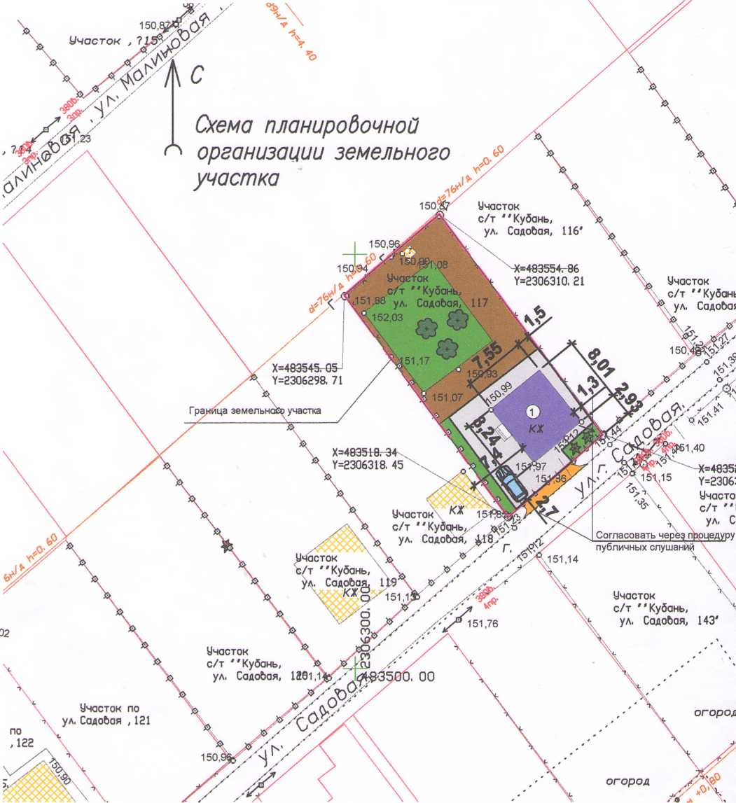

Условные обозначения:

|  |  |  |
| --- | --- | --- |
|  | © | - люк канализации |
|  | © | - люк водопровода | |
|  | в | - водопровод |
|  | — к — | - канализация |
|  | Г | - газопровод |
| / | 0 ' | - дерево |
| /  / |  | - опора ЛЭП |
| / жг /у? |  |

о?л * Участок

Ч с/т 'Кубань',

^улица Садовая, 145

убань, <_

|доЬая, 144'

СкЬ. ч

151,11 '

*-*

8Ж

©

*

граница земельного участка  
слаботочные сети  
ЛЭП

реконструируемый (переводимый) объект из садового  
дома в индивидуальный жилой дом  
существующие навесы  
бетон/плитка

газон/клумба

существующие объекты капитального строительства

гравий

огород

деревья/обьекты садоводства  
кустарники/объекты благоустройства

|  |  |  |  |  |  |  |  |  |  |
| --- | --- | --- | --- | --- | --- | --- | --- | --- | --- |
|  |  |  |  |  |  | 2413-1021-ПЗУ | | | |
|  |  |  |  |  |  |
|  |  |  |  |  |  | Адрес г Новокубанск, с/т "Кубань", ул Садовая, 117 Заказчик гр Шабанова 3. М. | | | |
|  |  |  |  |  |  |
| Изм. | Колуч. | Лист | ft док | rHpgn- j | Дата |
| Разработал | | Кравченко | |  |  | Графическое описание обоснования для разрешения на отклонением от предельных параметров | Стадия | Лист | Листов |
|  | |  | | —\ |  | П | 1 | 1 |
|  | |  | |  |  |
|  | |  | |  |  | Схема планировочной организации земельного участка М1:500 | МУП У КС  Новокубанского района | | |
| Н контр. | | Кедя | |  |  |
| ГИП | | Кедя | | щ |  |

